Новогодняя сказка в Санкт-Петербурге, автобусный тур из Перми
Экскурсионный тур "Новогодняя сказка в Санкт-Петербурге"
Продолжительность: 4 дня/3 ночи + 2 дня дорога
Автобусом из Перми, организованной группой.
29.12 (31.12 - 03.01) 05.01.2018
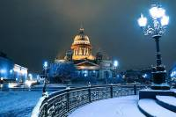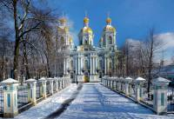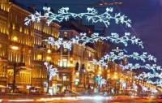
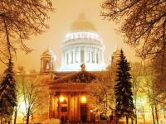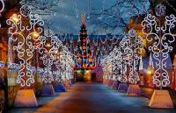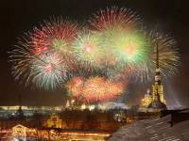
1 день 29.12.2017 23:00 от Драмтеатра (со стороны улицы Ленина) Выезд группы автобусом из Перми (в ночь).
2 день 30.12.2017 В пути.
3 день 31.12.2017 Встреча группы.
Обзорная экскурсия по городу «Новогодний Петербург» представит город, расцвеченный множеством новогодних огней в нарядном убранстве улиц и площадей, создающем праздничное настроение. В ходе экскурсии вы познакомитесь с парадным центром Петербурга, услышите историю создания Северной столицы и ее архитектурных ансамблей.
Размещение в гостинице. Обед в кафе гостиницы. Подготовка к встрече Нового года.
22:00-04:00 Праздничная программа у Главной Елки города на Дворцовой площади.
00:00 - Праздничный фейерверк со стрелки Васильевского острова.
4 день 01.01.2018 Поздний завтрак в отеле.
Экскурсия «А там живет Петровский век…» - экскурсия по Петропавловской крепости (музеи на территории крепости за доп. плату).
Свободное время в центре.
Прогуляйся по Рождественской ярмарке – согрейся горячим глинтвейном или сладкой медовухой, почувствуй себя барином в торговых рядах, прокатись по горке-ледянке. Загляни во всемирно известный магазин Елисеевых.
Уникальная возможность стать свидетелем фееричных музыкально-световых проекций на Дворцовой площади (18:00, 19:00, 20:00, 21:00, 22:00). Ужин в гостинице.
5 день 02.01.2018 Завтрак в отеле.
Экскурсия «Дворцы и судьбы» - в ходе экскурсии мы проедем многие дворцы и особняки центральной части Петербурга и узнаем о судьбах их хозяев (Дворец Шереметьевых, Дворец Меншикова, Дворец Строгановых, и многие другие).
Экскурсия в Меншиковский дворец — первый каменный дворец Петербурга.
Свободное время в центре. Ужин в гостинице.
6 день 03.01.2018 Завтрак в отеле. Освобождение номеров.
Пригородная экскурсия ПАВЛОВСК.
Экскурсия в г. Павловск – «Первой владелице Павловского дворца посвящается».
Экскурсия в Павловский дворец - любимый дворец супруги Императора Павла I Марии Федоровны.
* Праздничные гулянья в Павловском парке (за доп. плату) (горячий чай с блинами, катание на Тройках и т.п.).
Отправление в Пермь
7 день 04.01.2018 - в пути.
8 день 05.01.2018 Прибытие в Пермь.
Стоимость поездки на 1 человека:
Размещение | Взрослый | Ребенок
1-но местный  (под запрос) | 19 900 | -
2-3-х местный | 18 900 | 18 400
В стоимость входит: проезд на комфортабельном автобусе туристического класса; страховка в автобусе; проживание в отеле Киевская 3* (номера с удобствами); питание - 3 завтрака, 4 обеда; экскурсионное обслуживание по программе, включая входные билеты в музеи.

